**DETEKSI TELUR AYAM *FERTIL* DAN *INFERTIL* MENGGUNAKAN ALGORITMA *CONVOLUTIONAL NEURAL NETWORK***

**TUGAS AKHIR**

**diajukan untuk memenuhi salah satu syarat**

**memperoleh gelar sarjana**

**Program Studi Teknik Informatika**



oleh:

**MOHAMMAD WAHYU ADI NUGROHO**

**19416255201091**

**PROGRAM STUDI TEKNIK INFORMATIKA**

**FAKULTAS ILMU KOMPUTER**

**UNIVERSITAS BUANA PERJUANGAN KARAWANG**

**2024**

# 

# **LEMBAR PERSETUJUAN**

**DETEKSI TELUR *AYAM FERTIL* DAN *INFERTIL* MENGGUNAKAN**

**ALGORITMA *CONVOLUTIONAL NEURAL NETWORK***

***DETECTION OF FERTILE AND INFERTILE CHICKEN EGGS USING CONVOLUTIONAL NEURAL NETWORK ALGORITHM.***

Tugas Akhir diajukan oleh :

**MOHAMMAD WAHYU ADI NUGROHO**

**19416255200191**

Program Studi Teknik Informatika

Fakultas Ilmu Komputer

Universitas Buana Perjuangan Karawang

Karawang, 22 Januari 2024

Menyetujui :

|  |  |
| --- | --- |
| Pembimbing I,  **Ratna Ayu Juwita, M.Kom**  NIDN: 0410069301 | Pembimbing II,  **Elsa Elvira Awal, M.Kom**  NIDN: 0402039401 |

# **LEMBAR PENGESAHAN**

**DETEKSI TELUR *AYAM FERTIL* DAN *INFERTIL* MENGGUNAKAN**

**ALGORITMA *CONVOLUTIONAL NEURAL NETWORK***

***DETECTION OF FERTILE AND INFERTILE CHICKEN EGGS USING CONVOLUTIONAL NEURAL NETWORK ALGORITHM.***

oleh:

**MOHAMMAD WAHYU ADI NUGROHO**

**19416255200191**

Tugas akhir ini telah diterima dan disahkan untuk memenuhi

sebagian syarat memperoleh gelar sarjana

pada Program Studi Teknik Informatika

Fakultas Ilmu Komputer

Universitas Buana Perjuangan Karawang

Karawang, <Tanggal NamaBulan Tahun/Tanggal Sidang >

|  |  |  |
| --- | --- | --- |
| Ketua Penguji,  **Nama dan Gelar Dosen**  NIDN: ... | Anggota Penguji I,  **Nama dan Gelar Dosen**  NIDN: ... | Anggota Penguji II,  **Nama dan Gelar Dosen**  NIDN: ... |

Mengetahui:

|  |  |
| --- | --- |
| Dekan Fakultas Ilmu Komputer,  **Nama dan Gelar**  NIDN: ... | Koordinator Program Studi,  **Nama dan Gelar**  NIDN: ... |

# **LEMBAR PERNYATAAN**

Saya **Mohammad Wahyu Adi Nugroho** menyatakan dengan sesungguhnya bahwa Tugas Akhir yang saya tulis dengan judul **Deteksi Telur Ayam *Fertil* Dan *Infertil* Menggunakan Algoritma *Convolutional Neural Network* , *Detection Of Fertile And Infertile Chicken Eggs Using Convolutional Neural Network Algorithm*** beserta dengan seluruh isinya merupakan hasil karya sendiri. Saya tidak melakukan penjiplakan dan melanggar etika keilmuan yang berlaku dalam masyarakat keilmuan.

Sesuai peraturan yang berlaku saya siap menanggung risiko/sanksi jika di kemudian hari ditemukan pelanggaran terhadap etika keilmuan dalam Tugas Akhir ini atau jika ada klaim dari pihak lain terhadap keaslian karya.

|  |
| --- |
| Karawang, 22 Januari 2024  Yang Menyatakan, |
| **Mohammad Wahyu Adi Nugroho** |

# **KATA PENGANTAR**

Puji dan syukur penulis ucapkan kehadirat Tuhan Yang Maha Esa karena yang telah memberikan Rahmat dan karunia-Nya sehingga penulis dapat menyelesaikan Tugas Akhir ini dengan judul **DETEKSI TELUR AYAM *FERTIL* DAN *INFERTIL* MENGGUNAKAN ALGORITMA *CONVOLUTIONAL NEURAL NETWORK* .** Penulis menyadari dalam menyusun Tugas Akhir ini banyak mendapat dukungan, bimbingan bantuan dan kemudahan dari berbagai pihak sehingga tugas akhir ini dapat diselesaikan. Dengan ketulusan hati, penulis menyampaikan ucapan terima kasih kepada:

1. Prof. H. Dedi Mulyadi SE, MM, Rektor Universitas Buana Perjuangan Karawang.
2. Dr. Ahmad Fauzi, M. Kom, Dekan Fakultas Ilmu Komputer Universitas Buana Perjuangan Karawang.
3. Jamaludin Indra, M. Kom, Koordinator Program Studi Teknik Informatika Universitas Buana Perjuangan Karawang, yang menerima penulis dengan baik untuk berkonsultasi.
4. Tatang Rohana, M. Kom, Koordinator Tugas Akhir Program Studi Teknik Informatika Universitas Buana Perjuangan Karawang yang nerima penulisan dengan baik untuk berkonsultasi.
5. Ayu Ratna Juwita, M.Kom, Pembimbing I yang telah memberikan bimbingan pembuatan tugas akhir.
6. Elsa Elvira Awal, M.Kom, Pembimbing II yang telah memberikan bimbingan tata cara menulis karya ilmiah dengan benar.
7. Kedua Orang Tua yang telah memberikan motivasi untuk terus semangat.
8. Komunitas H2C yang menjadi kesediaan dan kontribusi yang luar biasa dalam menyelesaikan tugas akhir ini.

Semoga Tugas Akhir ini dapat bermanfaat, baik sebagai sumber informasi maupun sumber inspirasi bagi para pembaca.

|  |
| --- |
| Karawang, 22 Januari 2024  Yang Menyatakan, |
| **Mohammad Wahyu Adi Nugroho** |

# **ABSTRAK**

Abstrak dalam bahasa inggris ditulis maksimum 1 halaman berisikan rangkuman yang menggambarkan keseluruhan Tugas Akhir yang **berisi tentang alasan dan tujuan penelitian, metodologi penelitian, hasil penelitian dan kesimpulan.** Font size digunakan 12 poin, 1 spasi dan maksimal 200 kata.

**Kata Kunci**: kata kunci berisikan kata-kata yang mendeskripsikan isi tulisan dan ditulis dengan huruf kecil. Kata kunci maksimum sebanyak 6 kata, dan minimum 3 kata kunci. Disusun sesuai abjad

***ABSTRACT***

*Abstrak dalam bahasa inggris ditulis maksimum 1 halaman berisikan rangkuman yang menggambarkan keseluruhan Tugas Akhir yang berisi tentang alasan dan tujuan penelitian, metodologi penelitian, hasil penelitian dan kesimpulan. Font size digunakan 12pt, 1 spasi dan maksimal 200 kata. Pastikan hasil terjemahan bahasa Inggris sudah benar dan hasil konsultasi pakar.*

***Keyword****: kata kunci berisikan kata-kata yang mendeskripsikan isi tulisan dan ditulis dengan huruf kecil. Kata kunci maksimum sebanyak 6 kata, dan minimum 3 kata kunci. disusun berdasarkan abjad*

DAFTAR ISI

LEMBAR PERSETUJUAN i

LEMBAR PENGESAHAN ii

LEMBAR PERNYATAAN iii

KATA PENGANTAR iv

ABSTRAK vi

DAFTAR ISI vii

DAFTAR TABEL ix

DAFTAR GAMBAR x

DAFTAR LAMPIRAN xi

BAB I PENDAHULUAN 1

1.1 Latar Belakang 1

1.2 Rumusan Masalah 3

1.3 Tujuan Penelitian 4

1.4 Manfaat 4

BAB II TINJAUAN PUSTAKA 5

2.1 Telur Ayam *Fertil* dan *Infertil* 5

*2.2* *Deep Learning* 5

*2.3* *Computer Vision* 6

*2.4* *Convolutional Neural Network* 6

*2.4.1.* *Convolution Layer* 7

2.4.2. Rectified Linear Unit 9

*2.4.3.* *Pooling Layer* 9

2.5 Pengelola Citra Digital 10

*2.6* *Framework YOLOv8* 11

2.7 *Open CV* 12

2.8 *Google Colab* 13

*2.9* *Visual Studio Code* 13

*2.10* *Makesense.ai* 14

*2.11* *Webcam* 14

2.12 *Penelitian Terkait* 15

BAB III METODE PENELITIAN 19

**3.1** **Objek Penelitian** 19

3.1.1 Lokasi dan Waktu Penelitian 20

3.1.2 Peralatan Penelitian 20

**3.2** **Prosedur Penelitian** 21

3.2.1 Analisis Masalah 21

3.2.2 Studi Pustaka 21

3.2.3 Pengumpulan Data 22

3.2.4 Implementasi Model 22

3.2.5 Pengujian Model 26

BAB IV HASIL DAN PEMBAHASAN 28

BAB V KESIMPULAN DAN SARAN 29

5.1 Kesimpulan 29

5.2 Saran 29

DAFTAR PUSTAKA 30

LAMPIRAN 33

RIWAYAT PENULIS 34

DAFTAR TABEL

Tabel 2. 1 Penelitian Terkait 16

Tabel 3. 1 Objek Penelitian 19

Tabel 3. 2 Tabel Paparan Penelitian 20

DAFTAR GAMBAR

Gambar 2. 1 Arsitektur Algoritma CNN 7

Gambar 2. 2 Convolusi antara matriks citra dan filter 8

Gambar 2. 3 Perbandingan A. citra input; B. citra hasil konvolusi 9

Gambar 2. 4 Operasi ReLU 9

Gambar 2. 5 A. Operasi pooling matriks dengan B. max-pooling, C. average-pooling dan D. sum-pooling 10

Gambar 2.6 Representasi Citra Digital Dalam Dua Dimensi 11

Gambar 2.7 Perkembangan YOLO 12

Gambar 2.8 OpenCV 12

Gambar 2.9 Colab 13

Gambar 2.10 Visual Studio Code 14

Gambar 2.11 MakeSense.ai 14

Gambar 2.12 Webcam 15

Gambar 2.13 Confusion Matrix YOLOv8 27

Gambar 3.1 Prosedur Penelitian 21

Gambar 3. 2 Langkah Pembuatan Model 22

Gambar 3. 3 Citra RGB ke Citra Grayscale 24

Gambar 3.4 Citra grayscale yang diresize 24

DAFTAR LAMPIRAN

*PERHATIAN*

*Mohon memperhatikan aturan penulisan Tugas Akhir Mahasiswa yang mengacu pada Buku Pedoman Penyusunan Penulisan Karya Ilmiah (P3KI), tersedia online pada web Fakultas Ilmu Komputer*

BAB I   
PENDAHULUAN

* 1. Latar Belakang

Telur ayam memberikan kontribusi terbesar, dalam mencapai kecukupan gizi masyarakat melalui sumber protein hewani. Kandungan gizi dalam telur, sangat baik untuk dikonsumsi setiap hari (Wulandari *et al.,* 2022). Hal ini disebabkan kesadaran masyarakat tentang pentingnya hidup sehat, dan telur ayam menjadi pilihan terlebih harga yang relatif lebih murah (Rusli *et al.,* 2019). Jenis penghasilan telur ayam terdapat beberapa kelompok, telur yang dapat ditetaskan *fertile* dan telur yang tidak dapat ditetaskan *infertile* (Ma’mun & Akbar, 2021). Proses produksi penetasan telur ayam menjadi itik, memerlukan strategi seleksi telur terlebih dahulu, untuk memastikan kemampuan telur yang dipilih untuk menetas (Simanungkalit, 2021). Pendeteksian embrio dalam telur pada saat ini sering dilakukan secara manual, dengan cara menginspeksi telur dalam ruangan gelap, dan memeriksa isinya menggunakan senter (Firdaus, 2021). Metode manual ini sangat bergantung pada kemampuan individu, dan berpotensi kesalahan akibat kondisi mata dan tingkat kelelahan manusia. Oleh karena itu, penting untuk melakukan penelitian lebih lanjut guna meningkatkan efisiensi dan akurasi dalam proses meneropong telur ayam *fertil* dan *infertil*. Setelah terpilih, telur dierami dengan proses yang memakan waktu 21 hari dengan suhu pemanas 37-39ºC (Wirajaya *et al.,* 2020).

Pada penelitian yang dilakukan oleh (Ariani *et al.,* 2020) identifikasi Telur *Fertil* dan *Infertil* menggunakan Jaringan Syaraf Tiruan *Radial Basis Function (RBF)*, yang berdasarkan Citra Tekstur. Penelitian ini mengidentifikasi objek atau pola citra agar mampu memberikan informasi yang detail tentang fitur suatu citra. Tujuan penelitian ini yaitu meningkatkan *quantity* pada penetasan telur ayam, serta mempercepat waktu panen telur ayam dengan penerapan teknologi IoT (*Internet of Thing*), sebagai alternatif untuk mengatasi permasalahan telur ayam. Berdasarkan model jaringan terbaik untuk pelatihan diperoleh nilai akurasi tertinggi, yakni sebesar 100% sementara pengujian diperoleh nilai akurasi tertinggi sebesar 96%.

Penelitian yang dilakukan oleh (Nusyirwan *et al.,* 2019) tentang Perancangan Purwarupa Pengatur Suhu Otomatis pada Inkubator Penetasan Telur Ayam Menggunakan *Arduino Uno* dan Sensor Suhu IC LM 35. Dalam penelitian ini deteksi telur ayam dilaksanakan secara manual maka peternak ayam harus melakukan pemindahan telur secara manual, memantau keadaan suhu yang ditetapkan per jam atau mengatur suhu yang diharapkan dengan melakukan percobaan berkali-kali. Dengan menggunakan alat pengatur suhu otomatis maka peternak hanya memerlukan waktu sekali saja yaitu meletakkan telur dan meletakkan sensor dalam inkubator telur. Dari hasil pengujian alat dapat berfungsi dengan baik yaitu suhu dibuat set point 38ºC, jika melebihi panasnya > 38ºC maka kipas akan hidup untuk menstabilkan suhu menjadi 38ºC.

Penelitian yang dilakukan oleh (Larasati *et al.,* 2019), penelitian ini membahas sebuah Sistem Kendali Suhu Penetas Telur Ayam Berbasis *Java* Dan *Fuzzy Logic Control*. Pada penelitian ini elemen pemanas dimanfaatkan sebagai *heater*. Suhu yang stabil akan mempengaruhi dari *fertil* dan *infertil* dari tetas telur ayam. Dari penelitian dihasilkan sistem kendali suhu, respon sistem yang dibutuhkan untuk mencapai kondisi *steady state* selama 1.084,9 detik tanpa adanya gangguan, sedangkan untuk kondisi sistem dengan adanya gangguan membutuhkan waktu untuk mencapai kondisi *steady state* selama 126.9 detik.

Penelitian yang dilakukan oleh (Saifullah, 2020) yang melakukan penelitian mengenai Analisis Perbandingan HE Dan *Clahe* Pada *Image Enhancement* Dalam Proses Segmenasi Citra Untuk Deteksi Fertilitas Telur. Penelitian ini akan meneliti tentang *image enhancement* dan segmentasi. *Image enhancement* menggunakan perbandingan dua metode HE dan CLAHE. Sedangkan segmentasi berfokus pada hasil segmentasi berdasarkan porses dilasi dan *opening* (metode morfologi) dalam mendeteksi embrio telur. Hasil riset ini menunjukkan bahwa *Histogram Equalization* mampu memberikan gambaran yang lebih jelas objek yang ada pada telur *fertil* dibandingkan dengan *Contrast Limited Adaptive Histogram Equalizarion* (CLAHE). Sehingga proses deteksi telur ayam dengan menggunakan segmentasi dan morfologi dapat dilakukan untuk memberikan hasil yang dapat mendeteksi fertilitas telur ayam. Deteksi fertilitas telur ayam mampu teridentifikasi karena telur infertilnya tidak memiliki ciri adanya embrio yang jelas. Selain itu, metode HE mampu memberikan akurasi deteksi embrio dengan persentase 96%.

Penelitian yang dilakukan oleh Putra pada tahun 2023 dengan judul “Klasifikasi Fertilitas Telur Ayam Hasil *Candling* Berdasarkan Citra dengan Algoritma *Convolutional Neural Network*”. Pada penelitian ini, metode *Convolutional Neural Network* diterapkan dalam proses klasifiaksi fertilitas telur ayam berdasarkan hasil *candling*. Salah satu cara untuk mendapatkan model CNN yang baik yaitu dengan menetapkan *hyperparameter* yang sesuai dengan model tersebut. Pada penelitian ini untuk mendapatkan model yang terbaik dilakukan dengan kombinasi *hyperparameter* pada 12 kali pengujian. Adapun kombinasi *hyperparameter* yang dilakukan yaitu *layer* konvolusi, *batch size* dan *epoch* untuk memperoleh model yang *optimal*. Dari hasil pengujian model dengan *confusion matrix* menggunakan data validasi memperoleh hasil *accuracy* 98,64%, *precision* 97,43%, dan recall 97,29%. Dari hasil pengujian model CNN menunjukkan bahwa penerapan hyperparameter dapat menghasilkan akurasi yang baik.

Berdasarkan temuan yang telah ada mengenai penetasan telur ayam, peneliti merancang sebuah model yang dapat mengidentifikasi telur ayam *fertile* dan *infertile*. Secara manual proses mengidentifikasi telur ayam dapat dilakukan di bawah sinar matahari. Proses identifikasi ini tidak akan berjalan efektif pada saat sinar matahari tidak tersedia, seperti malam atau cuaca yang kurang baik. Dengan permasalahan tersebut, peneliti bertujuan membuat model untuk mempermudah peternak ayam petelur dalam mendeteksi telur ayam. Melalui analisis citra menggunakan algoritma *Convolutional Neural Network* dapat mendeteksi telur ayam *fertil* dan *infertil*. Selain membuat model yang dapat digunakan untuk mengidentifikasi telur ayam, peneliti akan menguji kinerja algoritma *Convolutional Neural Network* dalam mendeteksi telur ayam untuk mempermudah para peternak ayam petelur dalam mendeteksi telur ayam *fertil* dan *infertil*.

## **Rumusan Masalah**

Bedasarkan latar belakang yang telah diuraikan di atas, maka dapat dirumuskan masalah pokok pada penelitian ini yaitu :

1. Bagaimana mendeteksi telur ayam *fertil* dan *infertil* melalui citra menggunakan algoritma *Convolutional Neural Network*
2. Bagaimana cara kerja algoritma *Convolutional Neural Network* dalam mendeteksi nilai akurasi telur *fertil* dan *infertil* ?

## **Tujuan Penelitian**

Tujuan penelitian ini sebagai berikut.

1. Mengetahui deteksi objek pada telur ayam *fertil* dan *infertil* menggunakan algoritma *Convolutional Neural Network*
2. Mengetahui kinerja algoritma *Convolutional Neural Network* dalam mendeteksi telur ayam *fertil* dan *infertil*.

## **Manfaat**

Manfaat yang diharapkan dalam penelitian ini adalah sebagai berikut,

1. Mempermudah para peternak ayam petelur dalam mendeteksi telur ayam *fertil* dan *infertil*.
2. Membantu peneliti dalam mendeteksi telur ayam *fertil* dan *infertil* menggunakan algoritma *Convolutional Neural Network*  .

# 

# **BAB II TINJAUAN PUSTAKA**

1. **Telur Ayam *Fertil* dan *Infertil***

Telur ayam merupakan salah satu bahan makanan hewani yang dikonsumsi selain daging, ikan dan susu. Telur ayam juga merupakan pangan hasil ternak yang paling sering dikonsumsi oleh masyarakat. Telur ayam mengandung gizi yang tinggi, ketersediaan yang berkelanjutan, dan harga yang terjangkau sehingga menjadikan telur ayam hibrida sangat diminati oleh para konsumen. Namun, telur ayam hibrida mudah mengalami kerusakan dan penurunan kualitas akibat masuknya bakteri kedalam telur (Yunus *et al.,* 2022).

Telur ayam *fertil* adalah telur yang dibuahi oleh pejantan dan berpotensi untuk menetas (Simanungkalit, 2021), sedangkan telur *infertil* merupakan telur yang tidak dapat menetas atau telur yang tidak mengalami perkembangan embrio pada saat penetasan (Ma’mun & Akbar, 2021). Dalam manajemen penetasan ayam, telur yang *infertil* perlu disortir dari mesin tetas agar tidak membusuk dan meledak. Proses penyortiran dilakukan dengan meneropong telur menggunakan senter atau lampu yang diletakkan dibalik telur.

Proses peneropongan dilakukan dengan meletakkan lampu atau senter di balik telur, kemudian melakukan pengamatan dalam ruangan yang minim cahaya. Telur yang menunjukkan bayangan pembuluh darah, atau tanda adanya embrio dianggap sebagai telur *fertil*, sedangkan telur yang hanya menunjukkan area kuning telur dianggap sebagai telur *infertil*. Telur yang teridentifikasi sebagai telur *infertil* kemudian dikeluarkan dari mesin tetas untuk mencegah pembusukan dan meledaknya telur di dalamnya.

1. ***Deep Learning***

*Deep learning* adalah komponen dari *machine learning* yang dapat memahami kerja pikiran manusia (Arifianto & Muhimmah, 2021). *Deep learning* menggunakan jaringan syaraf tiruan berlapis-lapis untuk mengetahui nilai akurasi yang tinggi dalam melakukan *voice recognition*, menterjemahkan bahasa, dan khususnya deteksi objek (Rosalina & Wijaya, 2020). *Deep learning* memiliki arsitektur yang fleksibel karena dapat belajar dari data mentah dan meningkatkan akurasi prediktif bila dimasukan lebih banyak datanya (Rosalina & Wijaya, 2020).

1. ***Computer Vision***

*Computer* *Vision* adalah cabang ilmu komputer yang bertujuan untuk mengajarkan komputer cara melihat dan memahami dunia *visual* seperti manusia. Ini melibatkan pengembangan algoritma dan teknologi yang memungkinkan komputer untuk memproses, menganalisis, dan menafsirkan data *visual* dari berbagai sumber, seperti gambar dan video (Dwi Hartomo, 2021). Dengan kemampuan ini, komputer dapat memahami dan memproses informasi dari gambar yang dihadapinya, yang kemudian dapat digunakan untuk menghasilkan perintah atau aksi tertentu. Dengan kata lain, *computer vision* memberikan kemampuan pada mesin atau komputer untuk mengenali dan memahami citra, bahkan mungkin melebihi kemampuan penglihatan manusia dalam beberapa aspek tertentu. *Computer Vision* ini secara tidak langsung merupakan kemampuan dari sebuah mesin atau *computer* dalam melihat atau mengenali sebuah citra dengan sama atau bahkan dapat melebihi (Marpaung *et al.,* 2022).

1. ***Convolutional Neural Network***

Algoritma CNN adalah metode komponen pada *deep learning*, umumnya dimanfaatkan untuk memahami sebuah objek pada citra digital serta melakukan pemrosesan pada citra digital (Felix *et al.,* 2020). Algoritma ini dirancang untuk memproses data piksel dan citra visual (Felix  *et al.,* 2020). Kemampuan dari algoritma *Convolutional Neural Network* ini diklaim model terbaik untuk menyelesaikan persoalan *Object Detection dan Object Recognition* (Felix *et al.,* 2020).

*Convolutional Neural Network* digunakan untuk melakukan klasifikasi data yang berlabel dengan menggunakan metode *supervised learning*. Metode tersebut memiliki data yang dilatih dan variabel yang ditargetkan sehingga tujuan dari metode ini untuk mengelompokkan data ke data yang sudah ada. *Convolutional Neural Network* sering digunakan untuk mengenali benda atas pemandangan dan melakukan deteksi dan melakukan segmentasi objek. *Convolutional Neural Network* melakukan proses belajar langsung melalui data citra, sehingga dapat menghilangkan ekstraksi ciri dengan cara manual.

*Convolutional Neural Network* juga merupakan saraf yang dikhususkan untuk memproses data yang memiliki struktur kotak *(grid).* Sebagai contoh yaitu berupa citra dua dimensi. Nama konvolusi merupakan operasi dari aljabar *linear* yang mengalikan *matriks* dari filter pada citra yang akan diproses. Proses ini disebut dengan lapisan konvolusi dan merupakan salah satu jenis dari banyak lapisan yang bisa dimiliki dalam suatu jaringan. Meskipun begitu, lapisan konvolusi ini merupakan lapisan utama yang paling penting digunakan. Jenis lapisan yang lain yang biasa digunakan adalah *pooling layer*, yakni lapisan yang digunakan untuk mengambil suatu nilai maksimum atau nilai rata-rata dari bagian-bagian lapisan piksel pada citra.

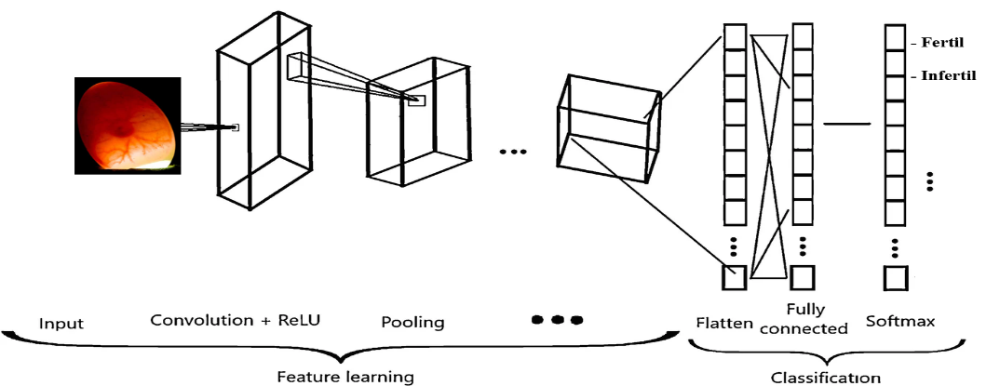

Gambar 2. 1 Arsitektur Algoritma CNN

Sumber: Triano Nurhikmat, 2019

Umumnya *Convolutional Neural Network* sering digunakan untuk mengklasifikasikan citra. Cara kerja *Convolutional Neural Network* dengan membuat beberapa jaringan konvolusioal pada citra yang dibuat menjadi beberapa bagian kecil. Dalam melakukan klasifikasi citra, diperlukan beberapa layer yaitu *convolution layer*, *pooling layer* dan *fully connected layer* (Maulana *et al.,* 2021). Berikut adalah beberapa aspek dari arsitektur *Convolutional Neural Network:*

1. ***Convolution Layer***

*Convolutional Layer* merupakan layer pertama yang menerima input gambar langsung pada arsitektur. Operasi pada layer ini sama dengan operasi konvolusi yaitu melakukan operasi kombinasi *linier filter* terhadap daerah lokal. Filter merupakan representasi bidang reseptif dari neuron yang terhubung ke dalam daerah lokal pada input gambar. *Convolutional layer* melakukan operasi konvolusi pada *output* dari *layer* sebelumnya. *Layer* tersebut adalah proses utama yang mendasari sebuah *Convolutional Neural Network* . Tujuan dilakukannya konvolusi pada data citra adalah untuk mengekstraksi fitur dari citra *input*. Secara umum operasi konvolusi dapat ditulis dengan rumus berikut.

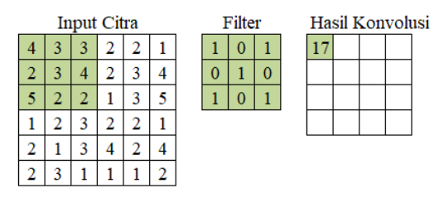𝑠(𝑡) = (𝑥 ∗ 𝑤)(𝑡)

Gambar 2. 2 Convolusi antara matriks citra dan filter

Sumber: Setiawan, 2019

Pada fungsi s(t) menghasilkan *output* tunggal yaitu *Feature Map*, argumen pertama berupa input yang merupakan x dan argument kedua yang merupakan w sebagai kernel atau filter. Jika melihat input sebagai citra dua dimensi, maka (t) bisa diasumsikan sebagai sebuah piksel dan menggantinya dengan i dan j. Oleh karena itu, untuk operasi konvolusi dengan lebih dari satu dimensi dapat dilihat pada persamaan (1).

|  |  |  |
| --- | --- | --- |
|  | S(i,j) = (K*L)(I,j) = ∑ ∑ I(i-m,j-n) K(m-n) | (1) |

Pada persamaan tersebut merupakan perhitungan dalam operasi konvolusi dengan i dan j sebagai piksel dari sebuah citra. Perhitungannya bersifat komutatif dan muncul ketika K sebagai kernelnya serta I sebagai input dan kernel yang dapat dibalik *relative* terhadap *input* (Arifianto & Muhimmah, 2021). Operasi konvolusi merupakan penjumlahan hasil perkalian antara *matrix* pada citra *input* dengan *matrix* saat di filter (Setiawan, 2021).Perbedaan citra asli dengan citra hasil konvolusi ditampilkan pada Gambar 2.3 Citra konvolusi merupakan citra hasil filtering yang mengekstraksi informasi tertentu seperti tepi (*edges*) dan warna dari citra asli serta melakukan blur terhadap *noise.*

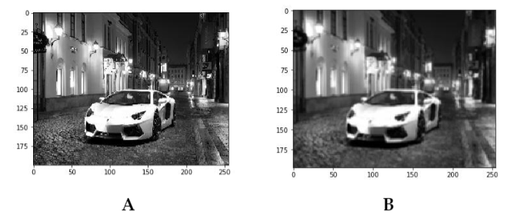

Gambar 2. 3 Perbandingan A. citra input; B. citra hasil konvolusi

Sumber: Setiawan, 2019

1. Rectified Linear Unit

Aktivasi diperlukan untuk mendapatkan *output* dari *convolutional layer.* Pada CNN digunakan fungsi aktivasi *Rectified Linear Unit* (ReLU), ReLU mengubah nilai *output* negatif menjadi nol, gambar 2.4 merupakan contoh aktivasi ReLU. Diketahui *f(x)* merupakan fungsi aktivasi ReLU, *x* merupakan nilai dari matriks hasil *pooling.*

*f(x) =* max (0,*x*)

Gambar 2. 4 Operasi ReLU

Sumber: Setiawan, 2019

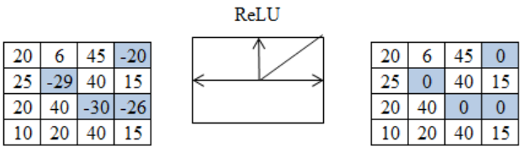

Pada matriks sebelah kiri terdapat nilai negatif, setelah diaktivasi nilai negatif menjadi nol, sedangkan nilai positif tetap.

* + 1. ***Pooling Layer***

Pada saat citra berukuran besar, perlu dilakukan reduksi parameter pembelajaran. *Pooling* dilakukan untuk mereduksi ukuran *special* citra. Dilakukan pada setiap dimensi filter. Jenis *pooling layer* yaitu *max-pooling*, *average-pooling* dan *sum-pooling*. *Max-pooling* merupakan pengambilan nilai tertinggi, *average-pooling* merupakan pengambilan nilai rata-rata sedangkan *sum-pooling* merupakan pengambilan nilai hasil penjumlahan dari region matriks yang ditentukan. Gambar 2.5 menunjukkan pooling ukuran 2 dengan *stride* 2.

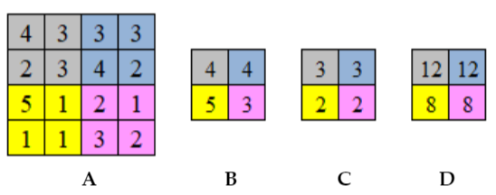

Gambar 2. 5 A. Operasi pooling matriks dengan B. max-pooling, C. average-pooling dan D. sum-pooling

Sumber: Lina, 2019

1. **Pengelola Citra Digital**

Pengolahan citra digital atau *digital image processing* merupakan pengetahuan yang mempelajari pengelolaan terkait teknik dalam mengelola citra (Munantri *et al.,* 2020). Pada penelitian ini, citra yang dimaksud sebuah gambar atau foto dan juga gambar bergerak yang berasal dari gambar. Secara matematika, citra memiliki fungsi kontinyu (*continue*) dengan intensitas cahaya terhadap bidang dua dimensi.

Dalam pengolahan citra digital, mewakili sebuah matriks dua dimensi *f*(x,y) yang terdiri dari *M* kolom dan *N* baris (Rachardi, 2020). Perpotongan antara kolom dan baris disebut piksel (*pixel = picture element*) (Munantri *et al.,* 2020).

Representasi dari citra digital dapat dilihat melalui persamaan (2).

|  |  |  |
| --- | --- | --- |
|  |  | (2) |

Suatu citra pada *f*(x,y) dalam fungsi matematika ditulis melalui persamaan (3).

|  |  |  |
| --- | --- | --- |
|  |  | (3) |

Dimana :

M = jumlah piksel baris (*row*) pada *array* citra

N = jumlah piksel kolom (*column*) pada *array* citra

G = nilai skala keabuan (*graylevel*)

Representasi nilai fungsi kontinyu beruapa nilai-nilai diskrit yang disebut digitalisasi citra seperti ditunjukkan pada gambar 2.6.

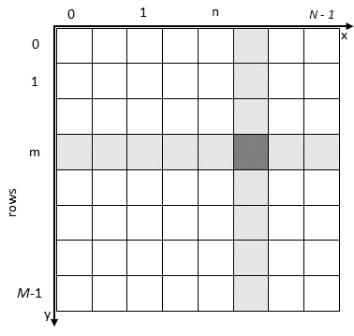

Gambar 2.6 Representasi Citra Digital Dalam Dua Dimensi

Sumber: Rachardi, 2020

Melalui representasi nilai citra, objek tertentu dapat terdeteksi menggunakan pengolahan citra digital ini. Metode yang digunakan salah satunya adalah segmentasi warna. Kelebihan dari segmentasi warna yaitu proses cepat dan efektif pada objek, maupun aplikasi untuk *custom* deteksi objek (Nurhikmat, 2020). Adapun jenis pengolahan citra digital secara umum diantaranya *color image, black and white*, dan *binary image*.

1. ***Framework YOLOv8***

YOLO (*You Only Look Once*) adalah kerangka kerja yang diarahkan untuk mendeteksi objek dalam *real-time*. Model ini diterapkan ke gambar pada berbagai lokasi dan skala. Daerah gambar dengan skor paling tinggi dianggap sebagai hasil deteksi (Kurniasari & Sugiono 2021). YOLO menjadikan proses pendeteksian objek sebagai satu masalah regresi, yang memproses langsung dari piksel gambar sampai koordinat kotak pembatas dan probabilitas kelas. Dengan YOLO, sistem hanya perlu memandang gambar sekali (*You Only Look Once*) untuk memprediksi objek apa yang ada dan di mana lokasinya.

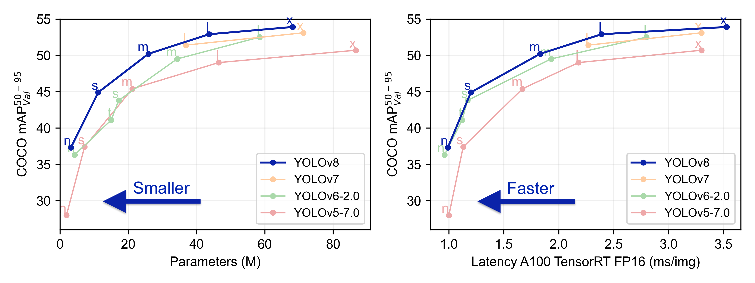Pada gambar 2.7 terlihat YOLOv8 adalah model YOLO paling maju dan cepat, yang dapat digunakan untuk deteksi objek, klasifikasi gambar, dan tugas segmentasi instan. YOLOv8 dikembangkan oleh *Ultralytics*, yang juga menciptakan model YOLOv5 yang berpengaruh dan menentukan standar industri. YOLOv8 menghadirkan banyak perubahan dan peningkatan dalam hal arsitektur dan pengalaman pengembangan dibandingkan dengan YOLOv5.

Gambar 2.7 Perkembangan YOLO

Sumber: Ultralytics, 2024

1. ***Open CV***

*OpenCV* adalah pustaka perangkat lunak yang menyediakan berbagai fungsi pemograman untuk visi komputer secara *real-time*. Sebagai perangkat *open- source*, *OpenCV* bisa digunakan untuk mendukung proyek-proyek akademis maupun komersil. *OpenCV* menawarkan antarmuka pemrograman untuk C, C++, *Python,* dan *Java,* bisa dijalankan pada berbagai sistem operasi seperti *Windows, Mac, Linux*, dan *Android* (Budiarjo 2020). Dengan lebih dari 2500 algoritma yang telah dioptimalkan, *OpenCV* merupakan alat yang sangat efisien dan canggih. Pada Gambar 2.8 merupakan gambar logo *opencv*.



Gambar 2.8 OpenCV

Sumber: Doxygen, 2024

1. ***Google Colab***

*Google Colab* adalah layanan berbasis *cloud* yang disediakan oleh *Google,* yang berfungsi mirip seperti *Jupyter Notebook. Google Colab* dapat digunakan untuk menjalankan kode *Python* secara interaktif langsung dari *browser*, seperti *Opera, Mozilla Firefox*, dan *Google Chrome,* tanpa perlu melakukan instalasi di desktop. Selain itu, *Google Colab* juga menyediakan lingkungan komputasi dengan akses ke GPU, yang sangat berguna untuk komputasi yang membutuhkan sumber daya tinggi seperti *deep learning*. *Google Colab* adalah sebuah IDEuntuk pemrograman *Python* dimana pemrosesan akan dilakukan oleh *server* *Google* yang memiliki perangkat keras dengan performa yang tinggi (Guntara, 2023).

*Google Colab* produk dari *Google Research*. *Colab* adalah *executable document*, yang biasa digunakan untuk menulis, menyimpan, serta membagikan program yang telah ditulis melalui *Google Drive*. *Google Colab* bisa dikatakan sebagai *Notebook* yang disimpan pada *Google Drive.*



Gambar 2.9 Colab

Sumber: Google Corporation, 2024

1. ***Visual Studio Code***

*Visual Studio Code* adalah editor kode yang dikembangkan oleh *Microsoft* dan dapat digunakan di *platform Windows, Linux, dan MacOS*. Editor ini menyediakan berbagai fitur bawaan seperti *debugging*, kontrol *Git* yang terintegrasi dengan *GitHub*, penyorotan sintaksis, penyelesaian kode otomatis, *snippet*, dan *refactoring* kode. *Visual Studio Code* juga sangat dapat disesuaikan dengan preferensi pengguna, termasuk tema, pintasan *keyboard*, dan ekstensi tambahan yang dapat menambahkan fungsionalitas lebih lanjut.

*Visual Studio Code* adalah *open source* dan tersedia di bawah Lisensi MIT yang sangat fleksibel. Binari yang telah dikompilasi dapat digunakan secara gratis untuk keperluan pribadi maupun komersial (R. Kurniawan, 2019). Gambar 2.10 menunjukkan logo dari *Visual Studio Code*.

Gambar 2.10 Visual Studio Code

Sumber : Microsoft Corporation

1. ***Makesense.ai***

*Makesense.ai* adalah sebuah aplikasi berbasis website yang digunakanuntuk berbagai keperluan mengenai AI seperti *computer vision* yaitu proses membuat label suatu objek. Untuk melakukan deteksi objek tentu-nya membutuhkan sebuah parameter yang digunakan untuk menjadi kunci dari deteksi objek tersebut, parameter yang dimaksud bisa berupa warna, bentuk, tindakan dan lain-lainnya. (Mulyana, 2022). Pada Gambar 2.11 merupakan logo *makesense.ai.*

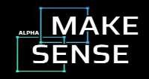

Gambar 2.11 MakeSense.ai

Sumber : MakeSense

1. ***Webcam***

*Webcam (Web Camera)* adalah alat yang memungkinkan gambar atau video dapat ditampilkan secara *real-time* melalui *World Wide Web*, aplikasi pesan instan, atau aplikasi panggilan video. Hingga saat ini, penggunaan webcam lebih banyak difokuskan pada perekaman dan penayangan objek, namun belum optimal dalam aplikasi lain seperti sistem keamanan yang berfungsi untuk mendeteksi pergerakan objek. *Webcam* belum sepenuhnya dapat memberikan informasi tentang apakah suatu objek bergerak atau tetap diam. Oleh karenanya, penelitian untuk pengembangan sistem yang dapat mendeteksi gerakan dari gambar yang diambil oleh webcam menjadi penting. Sistem deteksi gerak akan beroperasi jika terdapat perubahan posisi objek, yang secara otomatis akan mengaktifkan alarm. Metode deteksi tepi digunakan dalam pengolahan citra untuk deteksi gerakan, sementara untuk proses deteksi geraknya sendiri, digunakan proses perbandingan posisi piksel (Andre, 2020). Pada Gambar 2.12 merupakan gambar logo *webcam*.

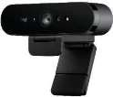

Gambar 2.12 Webcam

Sumber: Logitech, 2023

1. ***Penelitian Terkait***

Berdasarkan dalam Tabel Penelitian 2.1 berfungsi sebagai pondasi dalam menyusun penelitian, dan juga untuk mengetahui hasil dari penerapan metode yang digunakan dalam penelitian. Penelitian terkait dapat menjadi perbandingan dan gambaran untuk mendukung penelitian selanjutnya dengan menggunakan metode yang sama.

Tabel 2. 1 Penelitian Terkait

| No | Judul Penelitian | Metode | Algoritma | Hasil |
| --- | --- | --- | --- | --- |
| 1 | Real-time Deteksi Masker Berbasis *Deep Learning* menggunakan Algoritma CNN YOLOv3 (Agustien *et al.,*) 2021 | **YOLOv3** | ***Convolutional Neural Network* (CNN)** | Objek yang teridentifikasi sebagai tidak memakai masker menunjukkan tingkat kepercayaan atau nilai *confidence* sebesar 0.53, hal ini didapatkan dari gambar objek dengan kualitas ketajaman yang relatif rendah dan berada pada jarak sekitar 4.5 meter dari kamera. Rentang nilai *confidence* untuk hasil deteksi dalam ruangan berkisar antara 0.53 hingga 0.98. |
| 2 | Deteksi Jenis Beras Menggunakan Algoritma YOLOv3 (Ma’arif *et al.,*) 2022 | **YOLOv3** | ***Convolutional Neural Network* (CNN)** | Pelatihan yang dilakukan selama 33 jam menghasilkan rata-rata kehilangan (*avg loss*) sebesar 0,0500 setelah 6000 iterasi batch. Rata-rata *loss* yang lebih rendah menunjukkan hasil deteksi yang lebih akurat. Jumlah iterasi memiliki pengaruh besar terhadap rata-rata *loss*, sehingga menentukan jumlah iterasi sangat penting dalam proses deteksi. Dalam pengujian, melakukan 12 kali pendeteksian pada objek citra digital dengan posisi citra beras berurutan atau tidak bertumpuk, menghasilkan nilai akurasi sebesar 100%. Namun, jika citra beras ditumpuk, akurasi yang diperoleh hanya 60%. |
| 3 | Sistem klasifikasi telur ayam fertil dan infertil menggunakan fitur tekstur dan metode K- NearesT Neighbor Berbasis Raspberry (Simanungkalit) 2021 | **K-NearesT Neighbor** | ***Convolutional Neural Network* (CNN)** | Berdasarkan hasil analisis dan pengujian dengan metode *K-Fold Cross Validation* terhadap fitur GLCM, diketahui bahwa kombinasi fitur terbaik adalah *dissimilarity-correlation*. Sementara itu, klasifikasi menggunakan metode *K-Nearest Neighbor* menghasilkan tingkat akurasi sebesar 93,33% ketika jumlah tetangga (K) adalah 7 dan 9. |
| 4 | Pengenalan Pola Aksara Sunda dengan Metode *Convolutional Neural Network* (Kirana *et al.,*) 2020 | **CNN** | ***Convolutional Neural Network* (CNN)** | Berdasarkan hasil penelitian yang melibatkan empat jenis pengujian, didapatkan bahwa akurasi pengujian gambar yang diambil dari *e-book* mencapai 72,4%. Untuk gambar yang diambil dari *font* komputer, akurasi yang diperoleh mencapai 100,0%. Selanjutnya, gambar tulisan tangan yang diambil menggunakan kamera *smartphone* memiliki akurasi sebesar 84,4%, sementara gambar tulisan tangan yang diambil dengan *scanner* mencapai akurasi sebesar 85,5%. Jadi, berdasarkan hasil pengujian ini, metode CNN terbukti dapat mengklasifikasikan dan mengenali citra tulisan tangan dalam bahasa Sunda dengan cukup baik. |
| 5 | Penerapan Algoritma *Convolutional Neural Network* dalam Klasifikasi Telur Ayam *Fertil* dan *Infertil* Berdasarkan Hasil *Candling* (Firdaus) 2021 | **CNN** | ***Convolutional Neural Network* (CNN)** | Data yang telah dikumpulkan dari telur dibagi menjadi dua kategori, yakni telur *fertil* dan *infertil*. Data telur *fertil* terdiri dari 111 sampel, sementara data telur *infertil* mencakup 138 sampel. Data ini kemudian dibagi lagi menjadi dua bagian: data latihan (*training*) dan data validasi. |
| 6 | Identifikasi Citra Batik Dengan Metode *Convolutional Neural Network* (Ayu Ratna Juwita *et al.,*) 2021 | **CNN** | ***Convolutional Neural Network* (CNN)** | Penerapan model klasifikasi citra batik Karawang memliki data training sebanyak 1094 citra latih dengan nilai akurasi 18,19% untuk citra latih, citra dapat mengklasifikasikan dengan uji coba 344 citra batik, 45 citra batik Karawang, 299 citra batik luar Karawang mencapai 18,60% nilai tingkat akurasi, sedangkan hasil uji coba menggunakan citra batik karawang yang dapat dikenali dan diklasifikasikan mencapai nilai tingkat akurasi 73,33 %. |

# **BAB III METODE PENELITIAN**

1. **Objek Penelitian**

Objek penelitian ini adalah pengembangan sistem untuk mendeteksi telur ayam *fertil* dan *infertil* berdasarkan citra *visual* . Pada penelitian ini fokus pada bagaimana algoritma CNN dapat diimplementasikan untuk mengenali objek yang membedakan telur dapat dibuahi dan belum dapat dibuahi. Pada objek tersebut, terdapat 1 klasifikasi yang akan diteliti yaitu telur ayam *fertil* dan *infertil*, citra tersebut akan di *training* menggunakan *google colab* yang sudah melewati proses *labeling.*

Tabel 3. 1 Objek Penelitian

|  |  |  |  |
| --- | --- | --- | --- |
| No | Nama | Gambar | Penjelasan |
| 1 | *Fertil* |  | Telur fertil adalah jenis telur yang memiliki potensi untuk menetas. Dengan kata lain telur tersebut telah dibuahi dan memiliki embrio yang sedang berkembang di dalamnya. |
| 2 | *Infertil* |  | Telur infertil adalah telur yang tidak dapat menetas karena tidak adanya perkembangan embrio di dalamnya selama proses penetasan. |

* 1. **Lokasi dan Waktu Penelitian**

Lokasi dan waktu penelitian dilakukan di peternakan Pak Kholil beralamat di dusun Sempur RT 013 RW 009 Desa Pasirkaliki Kecamatan Rawamerta Kabupaten Karawang pada tanggal 03 November 2023 sampai dengan 12 Desember 2023. Berikut rinci penelitian berdasarkan Tabel 3.1.

|  |  |  |  |  |  |  |  |  |  |  |  |  |  |  |  |  |  |
| --- | --- | --- | --- | --- | --- | --- | --- | --- | --- | --- | --- | --- | --- | --- | --- | --- | --- |
| **No** | **Kegiatan** | **November 2023** | | | | **Desember 2023** | | | | **Januari 2024** | | | | **Februari**  **2024** | | | |
| **1** | **2** | **3** | **4** | **1** | **2** | **3** | **4** | **1** | **2** | **3** | **4** | **1** | **2** | **3** | **4** |
| 1 | Analisis Masalah |  |  |  |  |  |  |  |  |  |  |  |  |  |  |  |  |
| 2 | Studi Pustaka |  |  |  |  |  |  |  |  |  |  |  |  |  |  |  |  |
| 3 | Pengumpulan Data |  |  |  |  |  |  |  |  |  |  |  |  |  |  |  |  |
| 4 | Implementasi |  |  |  |  |  |  |  |  |  |  |  |  |  |  |  |  |
| 5 | Pengujian |  |  |  |  |  |  |  |  |  |  |  |  |  |  |  |  |

Tabel 3. 2 Tabel Paparan Penelitian

* 1. **Peralatan Penelitian**

Peralatan yang digunakan penelitian ini meliputi perangkat keras dan perangkat lunak dengan rincian sebagai berikut :

* + 1. Perangkat Keras

Penelitian ini menggunakan perangkat keras dengan spesifikasi Laptop 1. AMD Ryzen 7 5800H CPU @ 3.20GHz (16 CPUs). 2, Nvdia Ampere RTX3060 (6 GB NVRAM) ~ 3200 MHz Memory 32768MB, RAM. 3, SSD: 1024 GB 4. Windows 11 Pro 64-bit.

*Smartphone* dengan penyimpanan 128 GB Type UFS, *chipset* Apple A14 Bionic 4 Core, 4GB RAM, *Operating System* IOS 17.2.

* + 1. Perangkat Lunak

1. *Makesense.ai* adalah sebuah *platform* berbasis *web* yang digunakan untuk berbagai keperluan yang berhubungan dengan AI, khususnya dalam bidang *computer vision*. Salah satu fungsionalitas utamanya adalah pelabelan objek, yang memudahkan proses pembuatan dan pengelolaan *dataset* untuk keperluan pelatihan model AI.
2. *Google collab* merupakan *framework* yang digunakan untuk menulis program menggunakan bahasa *python* beserta melakukan eksekusi program, sehingga program dapat tersimpan di *drive* dan mudah dibagikan.
3. *Visual Studio Code* merupakanIDE untuk membantu memudahkan pengembangan pembuatan program.
4. **Prosedur Penelitian**

Prosedur penelitian dilakukan secara bertahap untuk memberikan hasil dari suatu permasalahan. Prosedur penelitian terdapat pengumpulan *dataset*, *labeling* data, *training* data, validasi data, pengujian model, dan *testing* model. Alur dari prosedur penelitian ditunjukkan pada Gambar 3.1.

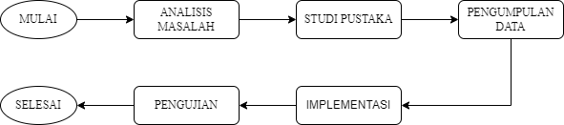

Gambar 3.1 Prosedur Penelitian

1. **Analisis Masalah**

Penelitian ini difokuskan pada pengembangan model deteksi telur ayam menggunakan algoritma *Convolutional Neural Network*. Proses identifikasi telur ayam secara manual di bawah sinar matahari menghadapi kendala pada kondisi cuaca yang kurang mendukung, seperti malam atau cuaca buruk. Oleh karena itu, model yang dirancang bertujuan untuk memberikan solusi yang efektif terhadap keterbatasan tersebut. Selain itu, integrasi sistem dengan pengelolaan peternakan dan potensi manfaat ekonomi yang dihasilkan akan menjadi aspek penting dalam penelitian ini, dengan tujuan memudahkan peternak ayam petelur dalam mendeteksi telur ayam *fertil* dan *infertil*.

1. **Studi Pustaka**

Pustaka yang dijadikan dalam penelitian ini yaitu referensi buku, jurnal ilmiah yang mendukung. Kajian Pustaka dalam penelitian ini yang terkait yaitu dalam dalam penggunaan model YOLOv8 yang dapat dihitung berdasarkan nilai *confusion matrix* dan penggunaan *Convolutional Neural Network* dalam permasalahan klasifikasi citra telur ayam *fertile* dan *infertile*.

1. **Pengumpulan Data**

Data diperoleh secara kualitatif melalui pengumpulan data sekunder dengan melakukan observasi di peternakan milik Pak Kholil di Desa Pasirkaliki, Rawamerta, Karawang. Informasi terkait telur ayam *fertil* dan *infertil* didapatkan melalui pengamatan langsung di lokasi tersebut. Untuk mendapatkan pemahaman yang lebih mendalam, data primer juga dikumpulkan melalui wawancara dengan Pak Kholil, pemilik peternakan, yang memiliki pengetahuan langsung mengenai telur ayam fertil dan infertil. Proses pengumpulan data ini melibatkan kombinasi antara observasi langsung di lapangan dan interaksi dengan pemilik peternakan. Fokus pengumpulan data ini terutama pada perolehan citra, termasuk 500 gambar telur ayam *fertil* dan 500 gambar telur ayam *infertil*. Peternakan Pak Kholil dipilih sebagai sumber data utama untuk memastikan representatif dalam analisis. Dokumentasi *visual* dilakukan menggunakan kamera *smartphone*, sementara teropong telur digunakan untuk pengamatan yang lebih spesifik.

1. **Implementasi Model**

Model untuk menyelesaikan masalah dengan memanfaatkan pengolahan citra dengan mengklasifikasikan citra telur sebagai berikut :

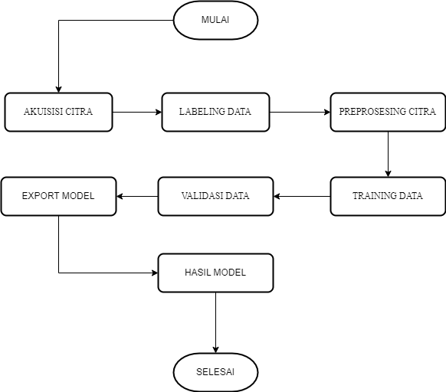

Gambar 3. 2 Langkah Pembuatan Model

1. **Akuisisi Citra**

Melakukan tahapan akuisisi saat membuat *folder* yang diberi nama *val* dan *training_project* dibuat untuk menaruh dataset yang telah diakuisisi. Selanjutnya, citra akan diambil untuk melatih model deteksi objek yang bertugas untuk mendeteksi telur ayam *fertile* dan *infertil*. Seluruh citra tersebut disimpan ke dalam *folder* yang dinamakan *train* dan *val* kedalam *folder* *images.* Fungsi *folder train* untuk melatih model deteksi objek dengan memberikan data pelatihan dan mengoptimalkan parameter-model. Kemudian, *folder* *val* digunakan untuk mengukur kinerja model pada data yang tidak pernah dilihat selama pelatihan, membantu memastikan kemampuan model dalam mengidentifikasi objek secara umum di luar dataset pelatihan.

1. **Labeling Data**

Tahapan labeling data adalah proses pelabelan data, di mana objek dalam citra telur ayam diidentifikasi dan diberi label untuk membedakan antara telur ayam yang *fertil* dan *infertil*. Pelabelan ini dilakukan dengan menggunakan *platform web* Makesense.ai, media yang memudahkan penambahan label pada objek gambar. Dalam tahap pelabelan, setiap citra telur ayam diproses secara detail untuk menetapkan label yang sesuai, memungkinkan model membedakan antara dua kategori, yakni telur ayam *fertile* dan *infertile*. Proses ini penting dalam melatih model untuk mengenali pola dan fitur terkait dengan status *fertile* atau *infertile* dari setiap telur ayam.

1. ***Preprosessing***

Proses pada tahapan *preprocessing* citra dilakakukan dengan cara pengambilan *sample* pada bagian tertentu dari obyek telur ayam. Selanjutnya akan dilakukan perubahan warna dari citra RGB menjadi *grayscle*.

Untuk mendapatkan citra *grayscale* (keabuan) menggunakan rumus (4):

|  |  |  |
| --- | --- | --- |
|  | I (x, y) = 𝛼. 𝑅 + 𝛽. 𝐺 + 𝛾. 𝐵 | (4) |

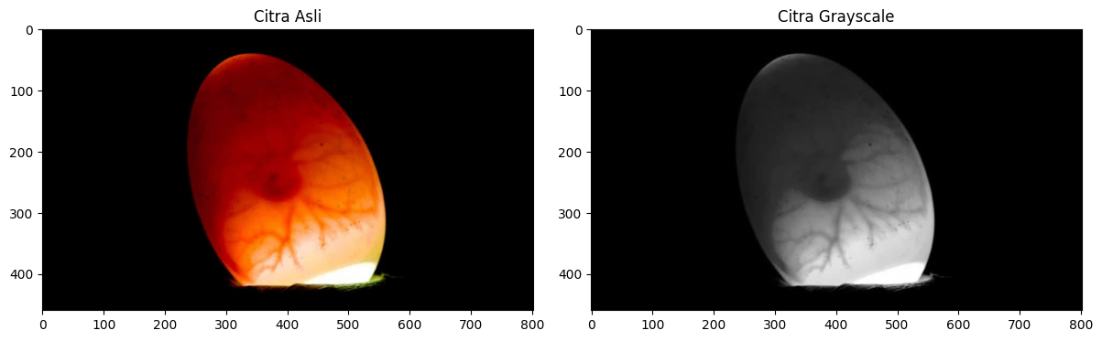

Gambar 3. 3 Citra RGB ke Citra Grayscale

Pada gambar 3.3, terdapat citra telur ayam yang telah melewati tahap *grayscale*, dan selanjutnya, proses *preprocessing* citra dilakukan. Citra telur ayam diolah melalui beberapa langkah, termasuk normalisasi intensitas warna untuk mencapai konsistensi.

Selanjutnya, pada gambar 3.4 menunjukkan ukuran citra diubah menjadi 416x416 dengan tujuan mengurangi kapasitas ruang data. Proses perubahan ukuran citra dapat menghasilkan citra yang lebih besar atau lebih kecil dari citra asli. (Ichsan, 2021).

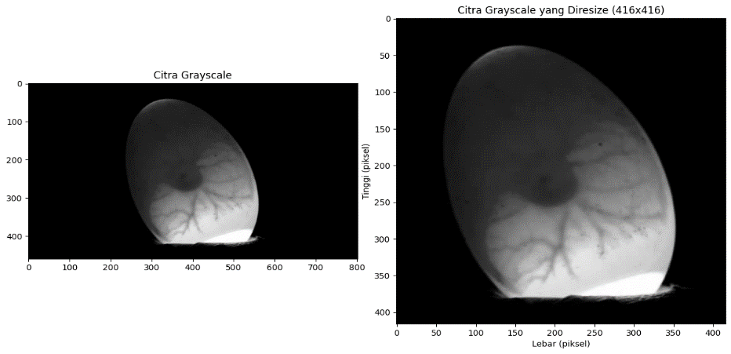

Gambar 3.4 Citra grayscale yang diresize

1. ***Training* Data**

Citra gambar yang telah diberi label akan mengikuti tahapan *training* data. Model dapat mengembangkan pemahaman terhadap karakteristik khusus dari objek atau kelas tertentu. Hal ini dilakukan untuk memastikan bahwa model mampu memberikan prediksi atau deteksi yang akurat. Saat proses *training* berlangsung, parameter *model* akan disesuaikan secara berulang berdasarkan hasil prediksi model dengan objek citra gambar yang telah diberi label. Langkah-langkah ini didesain untuk meningkatkan kemampuan *model* dalam memberikan hasil yang semakin baik dan akurat. Dalam proses ini, terdapat juga penggunaan *library tensorboard* di dalam model YOLO, yang nantinya akan menghasilkan data dengan *output file* "best.pt" setelah pelatihan selesai. Dengan kata lain, perintah tersebut menginstruksikan YOLO untuk melatih model YOLO versi 8 dengan menggunakan *file model* "yolov8n.pt", dataset yang dijelaskan dalam *file* konfigurasi "coco8.yaml", selama 10 *epoch*, dan dengan ukuran gambar *input* sebesar 416x416 piksel.

1. **Validasi Data**

Validasi data merupakan salah satu langkah penting dalam proses pembelajaran mesin, memungkinkan untuk mengevaluasi kualitas model yang telah di-latih. Mode Val di *Ultralytics* YOLOv8 menyediakan serangkaian peralatan dan metrik yang kokoh untuk menilai *performa* model deteksi objek. Panduan ini berfungsi sebagai sumber daya lengkap untuk memahami cara menggunakan *Mode* Val dengan efektif, sehingga memastikan bahwa model yang digunakan akurat dan dapat diandalkan. Perintah "val" menandakan bahwa langkah ini bertujuan untuk mengevaluasi atau memvalidasi *model*, bukan untuk proses pelatihan. Argumen "model=yolov8n.pt" merujuk pada model yang akan dievaluasi, yaitu model YOLO versi 8 yang tersimpan dalam *file* "yolov8n.pt". Lalu argumen "data=coco8.yaml" merujuk pada *file* konfigurasi YAML yang berisi informasi tentang dataset yang akan digunakan untuk pengujian. *File* ini umumnya mencakup jalur dataset, kelas objek, dan konfigurasi lain yang diperlukan untuk menjalankan proses evaluasi.

Dengan menjalankan perintah ini, YOLO akan menggunakan model yang disebutkan (yolov8n.pt). Untuk melakukan pengujian pada dataset yang telah ditentukan dalam *file* konfigurasi YAML (coco8.yaml). Hasil pengujian ini dapat melibatkan metrik kinerja seperti akurasi, presisi, *recall*, atau *matriks*.

1. **Ekspor Model**

Tahap ekspor untuk model-model YOLOv8 merujuk pada berbagai konfigurasi dan opsi yang digunakan untuk menyimpan atau mengekspor model agar dapat diimplementasikan dalam lingkungan atau *platform* lain. Konfigurasi-konfigurasi ini memiliki potensi untuk memengaruhi kinerja, ukuran, dan kesesuaian model dengan berbagai sistem. Beberapa pengaturan umum yang terkait dengan ekspor YOLO melibatkan pemilihan *format file* model yang akan diekspor (seperti ONNX, *TensorFlow* *SavedModel*), menentukan perangkat di mana model akan dijalankan (seperti CPU, GPU), dan keberadaan fitur tambahan seperti *filtering* atau beberapa label per kotak. Faktor-faktor lain yang dapat memengaruhi proses ekspor termasuk jenis tugas spesifik yang dijalankan oleh model dan persyaratan atau batasan dari lingkungan atau *platform* tujuan. Oleh karena itu, diperlukan mempertimbangkan dalam mengonfigurasi dengan hati-hati, guna memastikan bahwa model yang diekspor dioptimalkan sesuai dengan kasus penggunaan yang diinginkan dan dapat diterapkan secara efektif dalam lingkungan sasaran.

1. **Hasil Model**

Penerapan model secara langsung dalam waktu nyata menggunakan *webcam*. Model yang telah disusun untuk memastikan kemampuannya dalam mendeteksi objek secara efektif dan responsif secara *real-time*. Dengan mengintegrasikan model ke dalam penggunaan *webcam*, proses pengujian memberikan pemahaman yang komprehensif, tentang sejauh mana model dapat berfungsi dalam menilai apakah implementasi deteksi objek dilakukan dengan efisien dan akurat dalam situasi secara *real-time*.

1. **Pengujian Model**

Proses pengujian model dimulai dengan menggunakan matriks konfusi sebagai evaluasi terhadap akurasi model. Selanjutnya, pengujian model dilakukan dengan penerapan metode *Confusion Matrix*. Dalam pengujian ini, nilai akurasi dihitung dan disajikan dalam bentuk persentase. Perhitungan akurasi dilakukan dengan membagi jumlah data sentimen yang diklasifikasikan dengan benar oleh model dengan total jumlah data yang diuji. Akurasi dinyatakan sebagai persentase dari jumlah data sentimen yang berhasil diklasifikasikan secara tepat. Untuk menghitung nilai akurasi persamaan (5) dibawah ini:

|  |  |  |
| --- | --- | --- |
|  |  | (5) |
|  |  |  |

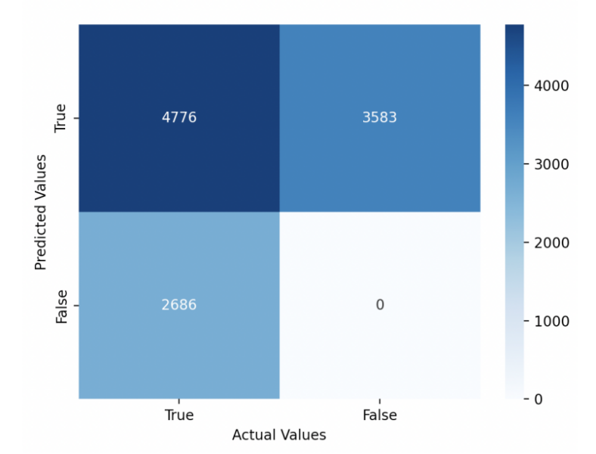

Gambar 2.13 Confusion Matrix YOLOv8

Sumber: Ultralytics, 2024

Keterangan :

|  |  |  |
| --- | --- | --- |
| True Positif (TP) | : | Prediksi positif dan nilai aktualnya positif. |
| True Negatif (TN) | : | Prediksi negatif dan nilai aktualnya negatif. |
| False Positif (FP) | : | Prediksi positif dan nilai aktualnya negatif. |
| False Negatif (FN) | : | Prediksi negatif dan nilai aktualnya positif. |

# **BAB IV HASIL DAN PEMBAHASAN**

**Hasil dan Pembahasan merupakan laporan hasil penelitian yang dilakukan sesuai dengan prosedur penelitian pada bab 3**. Hasil dan pembahasan penelitian dijelaskan pada setiap tahapan penelitian yang dilakukan. Pada bab ini menjelaskan hasil penelitian dari semua data yang digunakan. Sertakan capture hasil penelitian pada setiap tahapan.

Perhatikan agar tidak terjadi penamaan sub bab yang sama dengan bab-bab sebelumnya. Penamaan misalnya dengan menambahkan kata “Hasil” : 4.1 Hasil Akuisisi Data, 4.2 Hasil Implementasi, dll atau dengan lainnya. Pembahasan penelitian dan hasil pengujian dilakukan dengan memperhatikan rumusan masalah dan tujuan yang ditetapkan.

Perhatikan pula bahwa bab ini berisi penjelasan dari hasil dan pembahasan penelitian yang dilakukan oleh peneliti. Tidak ada pernyataan kalimat yang melakukan sitasi seperti pada bab 2.

Selanjutnya eksplorasi sub sub bab pada bab ini bergantung pada keadaan data dan kedalaman pembahasannya sesuai dengan arahan Dosen Pembimbing.

# 

# **BAB V KESIMPULAN DAN SARAN**

## **Kesimpulan**

Kesimpulan merupakan sintesis (generalisasi) dari pembahasan baik yang diperoleh dari bab 3 maupun bab 4, yang sekurang-kurangnya terdiri dari :

* + 1. Jawaban terhadap rumusan masalah
    2. Hal baru yang ditemukan dan prospeknya.

Kesimpulan tidak dibenarkan menyimpulkan yang tidak terdapat dalam pembahasan (bab 3 dan bab 4). **Hasil kesimpulan ini sebagai unsur konfirmasi dari tujuan penelitian**. Urutannya menjawab tujuan penelitian beserta keunggulan dari penelitian yang telah dilakukan.

## **Saran**

Saran merupakan implikasi hasil penelitian terhadap pengembangan ilmu pengetahuan dan aplikasi sistem. Jadi sekurang-kurangnya memberi saran dan rekomendasi bagi penelitian selanjutnya, sebagai hasil pemikiran peneliti atas keterbatasan penelitian yang dilakukan. Saran bagi pengguna yang akan menggunakan hasil penelitian dapat ditambahkan.

# 

# **DAFTAR PUSTAKA**

Agustien, L., Rohman, T., & Hujairi, A. W. (2021). Real-time Deteksi Masker Berbasis Deep Learning menggunakan Algoritma CNN YOLOv3. *Jurnal Teknologi Informasi Dan Terapan*, *8*(2), 129–137. https://doi.org/10.25047/jtit.v8i2.246

Ariani, F., Endra, R. Y., Erlangga, E., Aprilinda, Y., & Bahan, A. R. (2020). Sistem Monitoring Suhu dan Pencahayaan Berbasis Internet of Thing (IoT) untuk Penetasan Telur Ayam. *EXPERT: Jurnal Manajemen Sistem Informasi Dan Teknologi*, *10*(2), 36. https://doi.org/10.36448/jmsit.v10i2.1602

Arifianto, J., & Muhimmah, I. (2021). Aplikasi Web Pendeteksi Jerawat Pada Wajah Menggunakan Algoritma Deep Learning dengan TensorFlow. *Journal Automata*, 21–29.

Ayu Ratna Juwita, Tohirn Al Mudzakir, Adi Rizky Pratama, Purwani Husodo, & Rahmat Sulaiman. (2021). Identifikasi Citra Batik Dengan Metode Convolutional Neural Network. *Buana Ilmu*, *6*(1), 192–208. https://doi.org/10.36805/bi.v6i1.1996

Dwi Hartomo, B. (2021). Penerapan Computer Vision Untuk Absensi Wajah Berbasis Algoritma Cnn Pada Guru Smk Excellent 1 Tangerang. *Jurnal Teknik Informatika Mahakarya (JTIM) JTIM*, *4*(2), 69–72.

Firdaus, M. R. (2021). Penerapan Algoritma Convolutional Neural Network dalam Klasifikasi Telur Ayam Fertil dan Infertil Berdasarkan Hasil Candling. *Jurnal Informatika Universitas Pamulang*, *5*(4), 563. https://doi.org/10.32493/informatika.v5i4.8556

Ichsan, A. (2021). Tahap preprocessing. *Jurnal Ilmu Komputer*, *0*, 7–28. http://eprints.itenas.ac.id/1155/5/05 Bab 2 152016040.pdf

Kirana, A., Hikmayanti, H., & Indra, J. (2020). Pengenalan Pola Aksara Sunda dengan Metode Convolutional Neural Network. *Scientific Student Journal for Information, Technology and Science*, *1*(2), 95–100. http://journal.ubpkarawang.ac.id/mahasiswa/index.php/ssj/article/download/19/15

Larasati, I., Yulita, N., Setyaningsih, D., & Iqbal, M. (2019). Sistem Kendali Suhu Penetas Telur Ayam Berbasis Java Dan Fuzzy Logic Control. *Simetris : Jurnal Teknik Mesin, Elektro Dan Ilmu Komputer*, *10*(1), 127–134.

Ma’arif, S., Rohana, T., & Ahmad Baihaqi, K. (2022). Deteksi Jenis Beras Menggunakan Algoritma YOLOv3. *Scientific Student Journal for Information, Technology and Science*, *III*, 219–226. http://journal.ubpkarawang.ac.id/mahasiswa/index.php/ssj/article/view/443/357

Ma’mun, M. A., & Akbar, M. (2021). Identifikasi Telur Fertil dan Infertil menggunakan Jaringan Syaraf Tiruan Radial Basis Function (RBF) Berdasarkan Citra Tekstur. *KONSTELASI: Konvergensi Teknologi Dan Sistem Informasi*, *1*(2), 346–356. https://doi.org/10.24002/konstelasi.v1i2.4238

Marpaung, F., Aulia, F., & Nabila, R. C. (2022). *Computer Vision Dan Pengolahan Citra Digital*.

Maulana, F., Indra, J., & Lestari, S. A. P. (2021). Penerapan Convolutional Neural Network pada Timbangan Pintar Sayuran Menggunakan Raspberry Pi. *Scientific Student Journal for Information, Technology and Science*, *2*(1), 1–9.

Moh. Fikri Yunus, Indyah Hartami Santi, S. K. (2022). *( Studi Kasus di CV . Senik Desa Suruhwadang Kabupaten Blitar )*. *6*(2), 908–913.

Munantri, N. Z., Sofyan, H., & Florestiyanto, M. Y. (2020). Aplikasi Pengolahan Citra Digital Untuk Identifikasi Umur Pohon. *Telematika*, *16*(2), 97. https://doi.org/10.31315/telematika.v16i2.3183

Nusyirwan, D., Fahrudin, M., & Putra Perdana, P. P. (2019). Perancangan Purwarupa Pengatur Suhu Otomatis pada Inkubator Penetasan Telur Ayam Menggunakan Arduino Uno dan Sensor Suhu IC LM 35. *JAST : Jurnal Aplikasi Sains Dan Teknologi*, *3*(1), 60. https://doi.org/10.33366/jast.v3i1.1315

Rachardi, F. (2020). Deteksi Gambar Gestur Kosakata Bahasa Isyarat Indonesia dengan Convolutional Neural Network. *Institutional Repository UIN Syarif Hidayatullah*, 192. https://repository.uinjkt.ac.id/dspace/handle/123456789/56075

Rosalina, R., & Wijaya, A. (2020). Pendeteksian Penyakit pada Daun Cabai dengan Menggunakan Metode Deep Learning. *Jurnal Teknik Informatika Dan Sistem Informasi*, *6*(3), 452–461. https://doi.org/10.28932/jutisi.v6i3.2857

Rusli, R., Hidayat, M. N., Rusny, R., Suarda, A., Syam, J., & Astati, A. (2019). Konsumsi Ransum, Pertambahan Bobot Badan dan Konversi Ransum Ayam Kampung Super yang Diberikan Ransum mengandung Tepung Pistia stratiotes. *Jurnal Ilmu Dan Industri Peternakan (Journal of Animal Husbandry Science and Industry)*, *5*(2), 66. https://doi.org/10.24252/jiip.v5i2.11883

Saifullah, S. (2020). Analisis Perbandingan He Dan Clahe Pada Image Enhancement Dalam Proses Segmenasi Citra Untuk Deteksi Fertilitas Telur. *Jurnal Nasional Pendidikan Teknik Informatika (JANAPATI)*, *9*(1), 134. https://doi.org/10.23887/janapati.v9i1.23013

Setiawan, W. (2021). *Deep Learning Menggunakan CNN*.

Simanungkalit, P. A. (2021). *Sistem Klasifikasi Telur Ayam Fertil dan Infertil Menggunakan Fitur*. *5*(1), 405–411.

Wirajaya, M. R., Abdussamad, S., & Nasibu, I. Z. (2020). Rancang Bangun Mesin Penetas Telur Otomatis Menggunakan Mikrokontroler Arduino Uno. *Jambura Journal of Electrical and Electronics Engineering*, *2*(1), 24–29. https://doi.org/10.37905/jjeee.v2i1.4579

Wulandari, P., Helmiah, F., & Rohminatin, R. (2022). Penerapan Metode Trend Moment Untuk Prediksi Permintaan Telur Ayam. *Building of Informatics, Technology and Science (BITS)*, *4*(2), 454–466. https://doi.org/10.47065/bits.v4i2.2057

# 

# **LAMPIRAN**

Berisi form bimbingan tugas akhir dan data-data pendukung,

**RIWAYAT PENULIS**

menyajikan profil singkat penulis tidak lebih dari satu halaman. Selanjutnya isi riwayat hidup terdiri dari tempat dan tanggal lahir penulis utama (mahasiswa), putra dan putri ke berapa dari orang tua, nama orang tua atau wali. Terkait dengan riwayat pendidikan ditulis sejak sekolah menengah hingga terdaftar sebagai mahasiswa UBP Karawang. Sebaiknya penulis juga menyertakan kegiatan di luar akademik yang menunjang pendidikan, terutama prestasi akademik yang pernah diraih selama menjadi mahasiswa UBP Karawang